# logo appem contrasté effet film V1

# ------------------------------------------------------------------

# [www.mezencexceptionnel.fr](http://www.mezencexceptionnel.fr)

« L’union et la détermination faisant la force, si vous estimez qu’il vaut mieux avoir l’APPEM

plutôt que des éoliennes dans le paysage, continuez à nous soutenir ! »

# BULLETIN D’ADHESION 2025

Une fois rempli, merci de retourner le bulletin à l’adresse mail « [ile43@laposte.net](mailto:ile43@laposte.net) » ou à l’adresse postale figurant au bas de ce document.

Si vos coordonnées sont inchangées envoyez-nous seulement votre règlement

Date : …………………………

NOM ……………………………….Prénom……………………………………

N°……Rue/voie/lieudit…………………………………………….……….…… Code postal :………………Commune :………………………………………..

Tél:……………………………Portable:……………………………………..…

Courriel :…………………………………@…………………

J’adhère à titre individuel **□ 15 €** en couple **□ 25€**

**J’ajoute à mon adhésion une participation de soutien de □ 25€ □ 50€ □ 75€**

|  |
| --- |
|  |

**Autre montant**

**REGLEMENT**

**Soit par virement bancaire** à l’aide du RIB ci-dessous

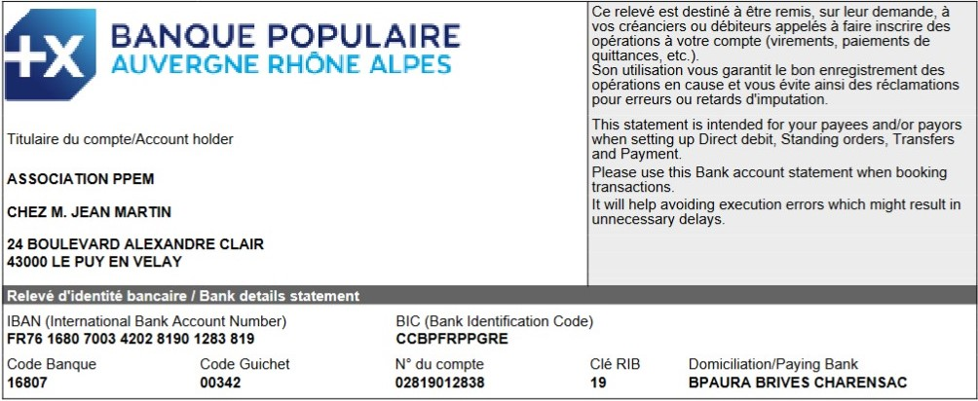

**Soit par chèque** libellé à l’ordre de l’APPEM et adressé à la trésorière :

**Isabelle LEGRAND**

**3, rue Traversière**

**43200 SAINT-JEURES**